Подвиг 63-го стрелкового корпуса генерала Петровского.
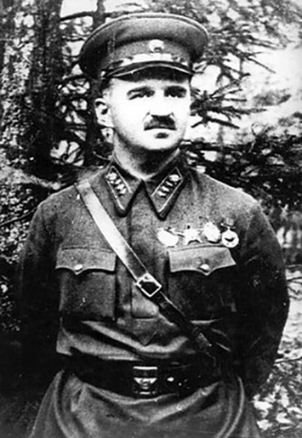
12 июля 1941 года Петровскому поступил приказ о переходе в наступление на Бобруйск. Стремительное наступление корпуса началось на рассвете 13 июля с восточного берега Днепра. Два белорусских города Рогачев и Жлобин стали первыми в истории войны, освобожденными от фашистов. И освобождены они были 13 июля 1941 года 63-м стрелковым корпусом под командованием Леонида Григорьевича Петровского.
Сообщение Совинформбюро от 16 июля 1941 года: «На западном направлении наши войска вновь завладели городами Жлобин и Рогачев. На остальных участках фронта идут упорные бои с превосходящими силами противника».
Из письма генерала Петровского родным в Москву от 14 июля: «У нас сегодня полный выходной, враг сидит тихо после того, как мы набили ему морду».
Запись в дневнике командующего группой армий «Центр» генерал-фельдмаршала фон Бока, 15 июля: «Русские наглеют на южном крыле 2-й армии. Они атакуют возле Рогачева и Жлобина».
Началось продвижение корпуса на Бобруйск. Немцы смогли остановить продвижение 63-го стрелкового корпуса только на 30-м километре. Корпус под командованием Петровского срывал планы немецкого командования. Командиру 437-го стрелкового полка Федору Баталову в числе первых в СССР 9 августа 1941 года было присвоено звание Героя Советского Союза.
Из последнего письма Петровского. «Захватили пленных, они говорят, что много их побили. Правда, и нам нелегко. Сижу в штабной машине, а наша артиллерия бьет залпами по немцам. Сегодня был на фронте дважды. Моего одного охранника ранило, мне же везет, хотя я уже дважды ходил в атаку. Точнее, поднимал людей в атаку. На войне, конечно, всегда много трудностей и устаешь ужасно. Спать почти не приходится».
30 дней корпус держал оборону, перекрывая пути наступления на гомельском направлении. С целью отражения удара корпуса Петровского, немецкое командование против трех советских дивизий корпуса выдвигает семь немецких дивизий. В результате 63 стрелковый корпус попадает в окружение. Поздним вечером 13 августа в штабе 63-го корпуса приняли срочную шифрограмму. Петровскому было присвоено звание генерал -лейтенанта, а также предписывалось «немедленно вступить в командование 21-й армией».
Вскоре в расположение корпуса прибыл и самолет за Петровским. Но Леонид Григорьевич не покинул корпус и на присланном самолете отправляет в тыл тяжело раненых бойцов. Сам же начинает готовить прорыв окружения. 16 августа в 12 часов Петровский отдал приказ на прорыв из окружения, где рукой дописал: «Всему начсоставу, независимо от звания и должности, в период ночной атаки, вплоть до соединения частей корпуса с частями Красной Армии находится в передовых цепях, имея при себе эффективное оружие с задачей объединить вокруг себя весь личный состав дивизии...» В районе Четверни (15 км к юго-востоку от Жлобина) Петровский уточнил задачи дивизиям и показал, что он вместе с группой командиров штаба корпуса будет двигаться совместно с 154-й стрелковой дивизией. Атака назначалась на 3 часа 17 августа 1941 года. Корпус идет на прорыв. В результате ожесточенных боев 63 стрелковый корпус рассеян и разбит. Командующий корпусом Леонид Григорьевич Петровский погиб 17 августа между селами Руденка и Скепня Жлобинского района приняв огневой бой с солдатами врага при прорыве из окружения.
В том бою погибло более 50 человек, в том числе герой Советского Союза Ф.А. Баталов. Все они похоронены в братской могиле на западной окраине села Скепни. Однако смертельно раненного генерала Петровского бойцы на руках вынесли к деревне Руденка, где он скончался и был похоронен в 1 км от деревни. После освобождения Жлобинского района могила Л. Г. Петровского была разыскана и 13 июня 1944 года он был с воинскими почестями в братской могиле в селе Старая Рудня. 21 октября 2022 года в рамках выездной диалоговой площадки работники ОАО «Гомельский химический завод» посетили братскую могилу где похоронен Л,Г, Петровский и другие защитники Родины.

